EXMO. SR. PRESIDENTE DA CÂMARA MUNICIPAL DE SUMARÉ,

Solicito, por meio da presente indicação, ao Exmo. Prefeito do Munícipio de Sumaré, Sr. Luiz Alfredo Castro Ruzza Dalben, que seja determinado à Secretaria competente que proceda, em caráter de urgência, o envio de fiscalização e averiguação para posterior notificação do proprietário do imóvel situado à Rua Sérgio Adolfo Catossi, numeral 95, no bairro Campo Belo, para que o mesmo providencie a retirada dos entulhos ali existentes.
A indicação visa atender aos reclamos dos moradores das proximidades do imóvel, uma vez que a calçada em frente à propriedade se encontra repleta de entulhos provenientes de atividade de construção civil, depositadas na localidade de forma irregular, conforme é possível notas nas fotos abaixo.
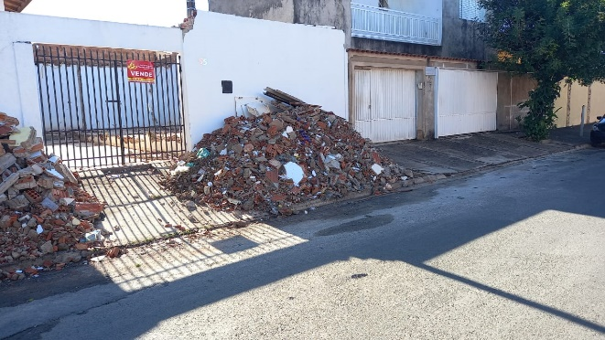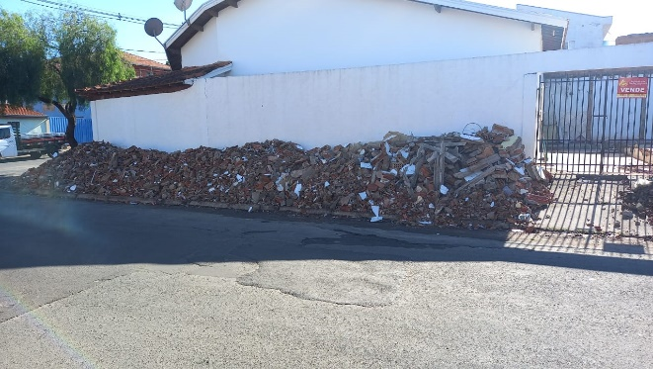
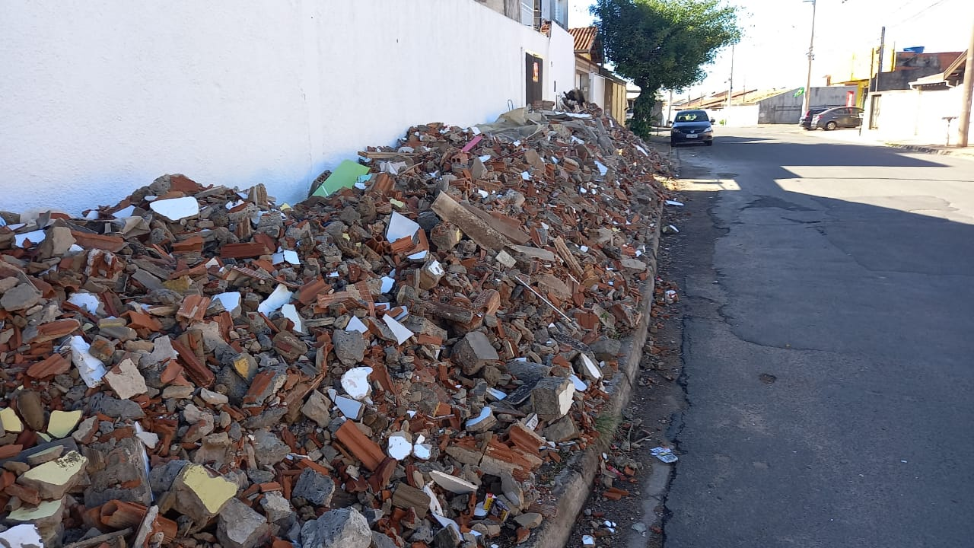

Cabe mencionar que o descarte irregular de entulhos põe em risco a saúde e o bem-estar das pessoas, comprometendo também o aspecto visual da região.
Certo da apreciação de Vossa Excelência, antecipo meus agradecimentos.

Sala das Sessões, 28 de junho de 2021.

SILVIO C. COLTRO
VEREADOR
Partido Liberal – PL

